# TRƯỜNG ĐẠI HỌC BÁCH KHOA HÀ NỘI

## Viện Công nghệ thông tin và Truyền thông

# Tài liệu đặc tả yêu cầu phần mềm

## (Software Requirement Specification - SRS)

# COURSE REGISTRATION

# Môn: Phát triển phần mềm theo chuẩn kỹ năng ITSS

Nhóm : 06

Danh sách sinh viên

|  |  |  |  |
| --- | --- | --- | --- |
| Trịnh Thiên Long | : | 20142710 | Nhóm trưởng |
| Nguyễn Thăng Long | : | 20142685 | Thành viên |
| Nguyễn Phương Nam | : | 20143061 | Thành viên |
|  |  |  |  |

Hà Nội, ngày 16 tháng 9 năm 2017

Mục lục

1. Giới thiệu………………………………………………………..………………………………..3
2. Mô tả tổng quan…………………………………………………………………………………..3
   1. Các tác nhân…………………………………………………………………………………3
   2. Biểu đồ use case tổng quan………………………………………………………………….3
3. Đặc tả chức năng…………………………………………………………………………………3
   1. Đặc tả use case UC001 “Register course” ………………………………………………….3
   2. Đặc tả use case UC002 “Adding course” …………………………………………………...4
   3. Đặc tả use case UC003 “View student list corresponding assigned course”………………..5
4. Phân công công việc……………………………………..……………………………………….6
   1. Bài tập nhóm trên lớp: Use case diagram……………………………………………………6
   2. Bài tập cá nhân: Activity diagram…………………………………………………………...6

1. Giới thiệu
2. Mô tả tổng quan
   1. Các tác nhân

_ Phần mềm có 4 tác nhân chính là : admin, course manager, student, lecturer.

* 1. Biểu đồ use case tổng quan

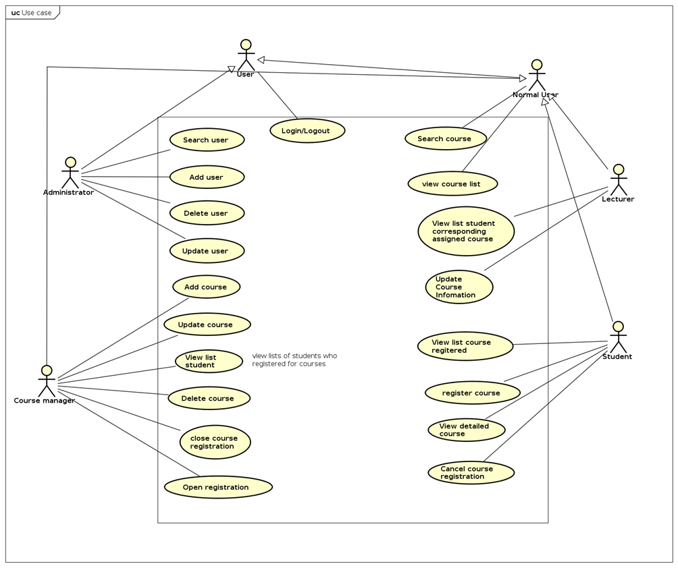

1. Đặc tả chức năng
   1. Đặc tả use case UC001 “Register course”

|  |  |  |  |
| --- | --- | --- | --- |
| Mã Use case | UC001 | Tên Use case | Register course |
| Tác nhân | Student | | |
| Tiền điều kiện |  | | |
| Luồng sự kiện chính (thành công) | STT | Thực hiện bởi | Hành động |
| 1 | System | Hiển thị giao diện ‘list course’ |
| 2 | Student | Chọn khóa học |
| 3 | System | Kiểm tra khóa học đã được đăng ký chưa. |
| 4 | System | Kiểm tra khóa học có bị trùng thời gian với khóa học khác. |
| 5 | System | Kiểm tra số lượng sinh viên có vượt quá 30. |
| 6 | System | Thêm sinh viên vào khóa học khi thành công. |
| 7 | System | Thông báo đăng ký thành công. |
| Luồng sự kiện thay thế | STT | Thực hiện bởi | Hành động |
| 8 | System | Thông báo lỗi: Nếu một trong các điều kiện kiểm tra không thỏa mãn. |
| Hậu điều kiên | Không | | |

* 1. Đặ`c tả use case UC002 "Adding course"

|  |  |  |  |
| --- | --- | --- | --- |
| Mã Use case | UC002 | Tên Use case | Add course |
| Tác nhân | Course manager | | |
| Tiền điều kiện |  | | |
| Luồng sự kiện chính (thành công) | STT | Thực hiện bởi | Hành động |
| 1 | Course manager | Chọn chức năng ‘Add course’. |
| 2 | System | Hiển thị giao diện ‘Add course’ |
| 3 | Course manager | Nhập thông tin khóa học (mô tả phía dưới). |
| 4 | Course manager | Yêu cầu thêm khóa học |
| 5 | System | Kiểm tra xem course manager đã nhập đủ các trường bắt buộc hay chưa. |
| 6 | System | Kiểm tra xem các thông tin vừa nhập có đúng theo chuẩn đã quy định hay không. |
| 7 | System | Gọi use case “Lưu khóa học” và thông báo thành công cho course manager. |
| Luồng sự kiện thay thế | STT | Thực hiện bởi | Hành động |
| 6a. | System | Thông báo lỗi: cần nhập các trường bắt buộc nếu course manager nhập thiếu. |
| 7a. | System | Thông báo lỗi: các thông tin vừa nhập chưa theo chuẩn đã đặt ra. |
| Hậu điều kiên | Không | | |

*\* Dữ liệu đầu vào của thông tin khóa học*

|  |  |  |  |  |  |
| --- | --- | --- | --- | --- | --- |
| STT | Trường dữ liệu | Mô tả | Bắt buộc | Điều kiện hợp lệ | Ví dụ |
| 1 | Course ID | ID khóa học | Có | + Duy nhất  + Theo mẫu XX9999, XX là bộ môn, 9999 là 4 ký tự số. | NL5270 |
| 2 | Course title | Tên khóa học | Có | Là xâu ký tự | Giải tích |
| 3 | Start date | ngày bắt đầu | Không | Là thời gian | 1/1/2017 |
| 4 | End date | Ngày kết thúc | Không | Là môc thời gian | 20/10/2017 |
| 5 | Description | Mô tả về khóa học | Không | Xâu ký tự |  |
| 6 | Goal | Mục tiêu | Không | xâu ký tự |  |
| 7 | Lecturer | Người giảng dạy | Có | Chọn giảng viên từ hệ thống |  |
| 8 | Prerequisies | Điều kiện tiên quyết | Có | Là mã môn học |  |

* 1. Đặc tả use case UC003 “View students list corresponding assigned course”

|  |  |  |  |
| --- | --- | --- | --- |
| **Mã Use case** | UC003 | **Tên Use case** | Hiển thị sinh viên của lớp |
| **Tác nhân** | Giảng viên | | |
| **Tiền điều kiện** | Không | | |
| **Luồng sự kiện chính**  **(Thành công)** | STT | Thực hiện bởi | Hành động |
| 1 | Giảng viên | Chọn chức năng hiển thị danh sách sinh viên |
| 2 | Hệ thống | Hiển thị giao diện danh sách sinh viên |
| 3 | Giảng viên | Nhập mã lớp |
| 4 | Hệ thống | Kiểm tra xem khách đã nhập các trường bắt buộc nhập hay chưa |
| 5 | Hệ thống | Kiểm tra xem mã lớp có hợp lệ hay không |
| 6 | Hệ thống | Hiển thị danh sách sinh viên |
| **Luồng sự kiện thay thế** | STT | Thực hiện bởi | Hành động |
| 5a. | Hệ thống | Thông báo lỗi: cần nhập các trường cần thiết nếu nhập thiếu |
| 6a. | Hệ thống | Thông báo lỗi: mã lớp học sai, không tồn tại, hoặc không phải lớp được phân công |
| **Hậu điều kiện** | Không | | |

Dữ liệu đầu vào:

|  |  |  |  |  |  |
| --- | --- | --- | --- | --- | --- |
| **STT** | **Trường dữ liệu** | **Mô tả** | **Bắt buộc?** | **Điều kiện hợp lệ** | **Ví dụ** |
| 1. | Mã khóa học |  | Có | Đúng định dạng XX9999888, XX9999 là mã môn học với XX là mã khoa viện. 3 số cuối là mã lớp tương ứng của môn. | IT4012021 |

1. Phân công công việc
   1. Bài tập nhóm trên lớp: Use case Diagram

|  |  |
| --- | --- |
| Thành viên | Công việc |
| Trịnh Thiên Long | Xác định actor, use case, quan hệ, phân công công việc. |
| Nguyễn Thăng Long | Xác định actor, use case. |
| Nguyễn Phương Nam | Không tham gia. |

* 1. Bài tập cá nhân: Acivity Diagram

|  |  |
| --- | --- |
| Thành viên | Công việc |
| Trịnh Thiên Long | Làm biểu đồ hoạt động và đặc tả của chức năng “người quản lý thêm khóa học”. |
| Nguyễn Phương Nam | Làm biểu đồ hoạt động và đặc tả của chức năng “Giáo sư hiển thị danh sách sinh viên đăng ký 1 lớp”. |
| Nguyễn Thăng Long | Làm biểu đồ hoạt động và đặc tả của chức năng “Sinh viên đăng ký khóa học” |